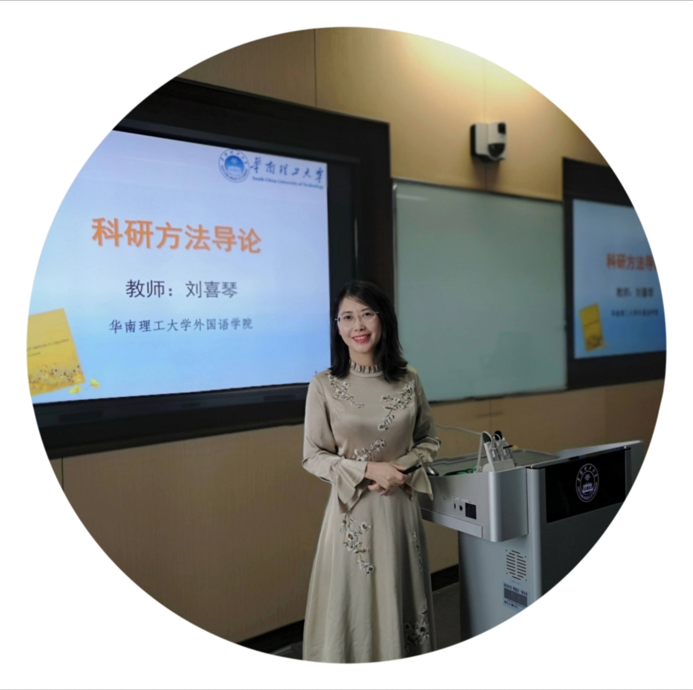
教育经历 工作经历 主讲课程
研究兴趣 学术服务 学术论文
著作教材 主持课题 获奖荣誉

刘喜琴，女，汉族，湖南常德人，教授，博士生导师，博士后合作导师，教育部课程思政教学名师，省级一流本科课程负责人。剑桥大学、夏威夷大学访问学者，主要研究方向为应用语言学、心理语言学、多模态话语分析。兼任外国语学院学术委员会委员、语言认知与发展研究中心主任、教育部国别和区域研究基地（印度洋岛国研究中心）研究员。主持国家社科基金中华学术外译项目、教育部哲学社会科学重大课题攻关项目子课题等，出版学术编著和译著各一部。学术论文发表于Journal of Memory and Language, Visual Studies, Digital Scholarship in the Humanities, International Journal of Lexicography, Lexikos, NeuroImage及《外语界》等核心期刊。任中外语言文化比较学会第二语言加工专业委员会常务理事，中国辞书学会双语辞书专业委员会常务理事。
博士生招收方向：外国语言学及应用语言学
博士后招收方向：外国语言学及应用语言学、跨文化与翻译研究
学术硕士招生方向：应用语言学、心理语言学、多模态话语分析
专业硕士招生方向：英语笔译
访问学者合作方向：外国语言学及应用语言学、跨文化与翻译研究
 Xiqin Liu @ 华工研招办 ResearchGate ORCID Publons GoogleScholar
 liuxiqin1234  flxqliu@scut.edu.cn

教育经历
2013.09~2017.06 广东外语外贸大学，外国语言学及应用语言学专业，文学博士
1993.09~1996.04 湖南大学，外国语言学及应用语言学专业，文学硕士
1989.09~1993.07 湖南师范大学，英语专业，文学学士
2024.08~2025.08 Visiting scholar, University of Cambridge, Cambridge, UK (in psycholinguistics)
2017.11~2018.11 Visiting colleague, University of Hawaiʻi at Mānoa, Honolulu, USA (in second language studies)
2003.07~2003.08 Visiting scholar, Northwestern Polytechnic University, Fremont, USA (in cross-cultural studies)

工作经历
2019.09~现在 华南理工大学外国语学院商务英语系 教授
2009.12~2019.08 华南理工大学外国语学院大学英语部 副教授
1999.04~2009.11 华南理工大学外国语学院大学英语部 讲师
1996.04~1999.03 华南理工大学外语系大学英语教研室 助教

主讲课程
博士生：研究设计与学术写作
硕士生：科研方法导论、语料库语言学
本科生：商务英语阅读、英语写作、英语语法

研究兴趣
应用语言学 (Applied linguistics)
心理语言学 (Psycholinguistics)
多模态话语分析 (Multimodal discourse analysis)
翻译研究 (Translation studies)

学术服务
国际互动、语言与认知研究学会（ISSILC）理事
Board member: The International Society for the Study of Interactivity, Language, and Cognition (Odense, Denmark)
中外语言文化比较学会第二语言加工专业委员会常务理事
Board member: Committee of Second Language Processing, Society for the Comparison of Chinese and Foreign Languages and Cultures (Shanghai, China)
中国辞书学会双语辞书专业委员会（CBC）常务理事
Board member: ChinaLex Bilingual Committee, China Association for Lexicography (Guangzhou, China)
学术期刊同行评审专家
Peer reviewer / Article editor: Complexity; Computer Assisted Language Learning; Education and Information Technologies; Frontiers in Computer Science; Frontiers in Psychology; Higher Education; Humanities and Social Sciences Communications; International Journal of Lexicography; International Journal of Multilingualism; Journal of Infrastructure, Policy and Development; Journal of Language and Education; Language and Semiotic Studies; Lexikos; Sage Open; Semiotica; System; TEFLIN Journal; Visual Communication;《外语电化教学》

学术论文
[1] 2025. Context influence on speech perception: Evidence for general acoustic-level mechanisms across the voice onset time continuum. NeuroImage, 310, 121140. (SCIE, 2/2, corresponding author) https://doi.org/10.1016/j.neuroimage.2025.121140
[2] 2025. Different effects of verbal and visual working memory loads on language prediction. Scientific Reports, 15, 22432. (SCIE, 3/3, corresponding author) https://doi.org/10.1038/s41598-025-03556-w
[3] 2025. Chinese white dolphins in the Anthropocene: Human-animal relations among the islands of the Pearl River Delta. Island Studies Journal, 20(1). (SSCI, 2/4) https://doi.org/10.24043/001c.122215
[4] 2024. The influence relationship among variables and types of multiple influence factors working together. Acta Psychologica Sinica (《心理学报》英文版), 56(10). (ESCI, 5/5, corresponding author) https://journal.psych.ac.cn/acps/EN/Y2024/V56/I10/1462
[5] 2024. The association between procrastination in academic writing and negative emotional states during the COVID-19 pandemic: The indirect effects of stress coping styles and self-efficacy. Anxiety, Stress, & Coping. (SSCI, 4/5) https://doi.org/10.1080/10615806.2024.2339985
[6] 2024. Unified and distinct cognitive control deficits in adolescents with cognitive disengagement syndrome and learning burnout. Frontiers in Psychiatry, 15, 1399122. (SSCI, 5/7) https://doi.org/10.3389/fpsyt.2024.1399122
[7] 2023. The head constituent plays a key role in the lexical boost in syntactic priming. Journal of Memory and Language, 131, 104416. (SSCI, 2/7, joint first author) https://doi.org/10.1016/j.jml.2023.104416 与研究生合作
[8] 2023. Across the islands: A multimodal discourse analysis of government homepages. Visual Studies, 38 (3‒4). (A&HCI, 1/3) https://doi.org/10.1080/1472586X.2022.2062443与研究生合作
[9] 2023. Cultural specificities of online dictionaries for English learners: Evidence from a user survey and a multimodal discourse analysis. Digital Scholarship in the Humanities, 38 (4). (SSCI, 2/2, corresponding author) https://doi.org/10.1093/llc/fqad055
[10] 2023. Longitudinal associations between sluggish cognitive tempo and academic achievement in adolescents: A mediated moderation model. Child Psychiatry and Human Development. (SSCI, 2/5) https://doi.org/10.1007/s10578-023-01559-0
[11] 2023. The emotion regulation mechanism in neurotic individuals: The potential role of mindfulness and cognitive bias. IJERPH, 20(2). (2/9, joint first author) https://doi.org/10.3390/ijerph20020896
[12] 2023. Associations among challenge stress, hindrance stress, and employees’ innovative work behavior: Mediation effects of thriving at work and emotional exhaustion. The Journal of Creative Behavior. (SSCI, 5/5) https://doi.org/10.1002/jocb.624
[13] 2023. The longitudinal relationship between prosocial behavior and meaning in life of junior high school students: A three-wave cross-lagged study. Journal of Adolescence, 95(5). (SSCI, 5/7) https://doi.org/10.1002/jad.12172
[14] 2023. A narrative review of studies on the syntax-lexical semantics interface: With special reference to the Chinese language. International Journal of Language and Linguistics, 11(3). (1/4) https://doi.org/10.11648/j.ijll.20231103.14 与研究生合作
[15] 2022. Syntactic priming across highly similar languages is not affected by language proficiency. Language, Cognition and Neuroscience, 37(4). (SSCI, 5/7) https://doi.org/10.1080/23273798.2021.1994620
[16] 2022. Orthographic neighborhood effects in Chinese reading: A self-paced reading experiment. The 2022 International Conference on Social Science, Communication and Education. (3/3, corresponding author) 与本科生合作
[17] 2022. Cognitive control deficits in children with subthreshold attention-deficit/hyperactivity disorder. Frontiers in Human Neuroscience, 16. (SCIE, 3/5) https://doi.org/10.3389/fnhum.2022.835544
[18] 2022. Standardized estimates for latent interaction effects: Method comparison and selection strategy. Acta Psychologica Sinica (《心理学报》英文版), 54(91). (ESCI, 4/4) https://journal.psych.ac.cn/acps/EN/10.3724/SP.J.1041.2022.00091
[19] 2022. Discursive strategies of a political cartoon video. The 2022 International Conference on Humanities and Education. (1/5, corresponding author) 与研究生合作
[20] 2021. For a better dictionary: Revisiting ecolexicography as a new paradigm. Lexikos, 31. (SSCI, A&HCI, 1/3) https://doi.org/10.5788/31-1-1648
[21] 2019. Latent classes of smartphone dictionary users among Chinese EFL learners: A mixed-method inquiry into motivation for mobile assisted language learning. International Journal of Lexicography, 32(1). (SSCI, A&HCI, 1/3) https://doi.org/10.1093/ijl/ecy019
[22] 2017. Multimodal exemplification: The expansion of meaning in electronic dictionaries. Lexikos, 27. (SSCI, A&HCI, 1/1) https://doi.org/10.5788/27-1-1404
[23] 2016. Leader-follower congruence in loneliness, LMX and turnover intention. Journal of Managerial Psychology, 31(4). (SSCI, 4/4) https://doi.org/10.1108/JMP-06-2015-0205
[24] 2015. Multimodal definition: The multiplication of meaning in electronic dictionaries. Lexikos, 25. (SSCI, A&HCI, 1/1) https://doi.org/10.5788/25-1-1296
[25] 2014. Exploring the multimodality of EFL textbooks for Chinese college students: A comparative study. RELC Journal, 45(2). (ESCI, 1/2) https://doi.org/10.1177/0033688214533865
[26] 2026. 融媒体词典多模态释义对英语学习者词义理解的影响——一项眼动追踪实验. 辞书研究. （CSSCI扩展版, 1/5）与研究生合作
[27] 2023. 创新外语教材编写，实现文化育人目标. 语言与文化研究, 27(2).（4/4，通讯作者）与研究生合作
[28] 2022. 新文科背景下校本特色外语课程思政研究. 语言与文化研究, 25(4).（2/4，通讯作者）DOI: 10.19954/j.cnki.lcr.2022.04.054与研究生合作
[29] 2022. 概念整合视域下二语成语加工的语义凸显研究. 外语与外语教学, (2).（CSSCI, 3/3）http://www.cnki.com.cn/Article/CJFDTotal-WYWJ202202006.htm
[30] 2022. 中心词和非中心词在句法启动的词汇增强效应中存在不同的机制. 心理学报, 54 (11).（CSSCI, 4/5）https://doi.org/10.3724/SP.J.1041.2022.001
[31] 2021. 数字化时代教学词典的配例原则与方法. 教育现代化, (70).（1/4）与研究生合作
[32] 2021. 政府网站对外服务平台的国际化路径. 国际援助, (8).（1/2）
[33] 2017. BYU语料库系统及其语言研究应用. 中国教育信息化, (9).（1/2）
[34] 2017. 个性化虚拟语料库及其应用. 中国信息技术教育, (9).（1/2）
[35] 2007. 大学生英语语法学习观调查及其对语法教学的启示. 外语与外语教学, 29(6).（CSSCI，2/2）
[36] 2005. 新闻报道活动运用于大学英语课的尝试. 外语界, 25(2).（CSSCI，1/2）
[37] 2004. 儿童认知能力与英语教学. 中小学外语教学, 27(5).（北核，2/2）
[38] 2003. 搜索引擎在英语教学中的应用. 中国电化教育, (3).（CSSCI，1/2）

著作教材
[1] 2025. The Historical Morpho-Syntax of Chinese (译著). Springer Nature. Softcover ISBN: 978-981-96-0489-0. eBook ISBN: 978-981-96-0487-6.
[2] 2024.《新世纪大学英语系列教材综合教程2学生用书》. 第3版. 上海：上海外语教育出版社.（教材，分册主编）
[3] 2024.《新世纪大学英语系列教材综合教程2教师手册》. 第3版. 上海：上海外语教育出版社.（教材，分册主编）
[4] 2023.《商务英语阅读》. 广州：华南理工大学出版社.（教材，主编）
[5] 2022.《马尔代夫可持续发展研究》(Maldives: Overcoming the Challenges of a Small Island State). 广州：华南理工大学出版社.（译著，主译）
[6] 2021.《汉英翻译技巧》. 第2版. 北京：外语教学与研究出版社.（广东省优秀教材，副主编）
[7] 2021.《中国大百科全书》（语言文字卷）. 第3版. 北京：中国大百科全书出版社.（参编）
[8] 2013.《语料库辅助EFL自主学习的多维探索》. 广州：华南理工大学出版社.（学术编著，独著）
[9] 2004/2014.《新世纪大学英语系列教材综合教程2学生用书》. 第1/2版. 上海：上海外语教育出版社.（国家“十一五”“十二五”规划教材，参编）
[10] 2004/2014.《新世纪大学英语系列教材综合教程2教师手册》. 第1/2版. 上海：上海外语教育出版社.（国家“十一五”“十二五”规划教材，参编）
[11] 2004/2014.《新世纪大学英语系列教材综合教程2学习手册》. 第1/2版. 上海：上海外语教育出版社.（教材，参编）
[12] 2002.《新世纪大学英语语法》（上、下册）. 广州：华南理工大学出版社.（教材，参编）

主持课题
[1] 国家社科基金中华学术外译项目[19WYYB008]：《汉语语法演化史》英文版，2020‒2026（总经费40万元）
[2] 教育部哲学社会科学研究重大课题攻关项目[17JZD039]子课题：英语创意写作与推动中国文化走出去立体实证研究平台建设，2017‒2023
[3] 国家语委汉语辞书研究中心开放课题[CSZX-YB-202401]：眼动追踪技术探测词典插图与动画对词义理解和记忆的影响研究，2024‒2025
[4] 广东省2022年度本科高校课程思政改革示范项目（“粤教粤心”大家谈典型案例）：新文科背景下校本特色“商务英语阅读”课程思政建设，2023
[5] 广东省哲学社会科学“十三五”规划项目[GD18XWW14]：生态语言学视角下的电子词典多模态研究，2019‒2020
[6] 广东省哲学社会科学“十二五”规划项目[GD15XWW23]：英语动结式的词典多维释义研究，2016‒2017
[7] 广州市哲学社会科学“十三五”规划课题[2019GZGJ24]：广州市政府中英文网站与形象传播的多模态研究，2019‒2020
[8] 广州市哲学社会科学“十三五”规划课题[2016GZGJ68]：构式语法视角下的学习词典释义创新研究，2016‒2017
[9] 广东省华南理工大学教育发展基金：语言认知与发展研究中心建设项目（横向），2023‒2026
[10] 中央高校基本科研业务费重大培育项目[ZDPY202214]：增强中国文化自觉的语言认知与心理机制研究，2022‒2023
[11] 中央高校基本科研业务费重点项目[XYZD201919]：英语电子词典的跨文化研究，2019‒2021
[12] 中央高校基本科研业务费面上项目[2011SM009]：语料库视角下的多模态外语教材探索，2011‒2014
[13] 华南理工大学研究生学术论坛项目[2025XSLT05]：第三届粤港澳大湾区外语博士生论坛，2025‒2026
[14] 华南理工大学研究生精品教材专项建设项目：《AI背景下的语言学跨学科研究方法》，2025‒2026
[15] 华南理工大学本科精品教材专项建设项目：新世纪大学英语《综合教程》1‒4册，2024‒2025
[16] 华南理工大学研究生课程思政示范课程项目：科研方法导论，2022‒2023
[17] 华南理工大学本科精品教材专项建设项目[D6212950]：商务英语阅读，2021‒2023
[18] 华南理工大学“双一流”建设项目[20200081]：新媒体与国家形象建构研究，2020‒2022
[19] 教育部大学英语国家精品课程建设项目[B19-Y5050010]子课题：网络辅助英语写作教学研究，2003‒2006

获奖荣誉
[1] 教育部课程思政教学名师（国家级课程思政示范课程“翻译职业与发展”团队成员，教育部，2021）
[2] 广东省2021年省级一流本科课程“商务英语阅读”负责人（省教育厅，2022）
[3] 第五届全国高校商务英语竞赛决赛优秀指导教师（南通，2021）
[4] 全国“卓越杯”第三届大学英语演讲比赛优秀指导教师（大连，2019）
[5] 广东省“岭南杯”第七届英语写作大赛优秀指导教师（广州，2019）
[6] 华南理工大学2021‒2022学年度优秀级主任
[7] 华南理工大学2025 年校级研究生教学成果奖：数智时代研究生学术英语教学体系改革与实践（6/6）
[8] 华南理工大学2019年教学成果奖一等奖：新时代本硕博一体化学术英语教学模式改革与实践（2/4）
[9] 华南理工大学2013‒2014学年度本科教学优秀奖二等奖
[10] 广东外语外贸大学2013‒2014学年度邓永豪研究生奖学金
[11] 华南理工大学2008年教学成果奖二等奖：大学英语电子教案的设计原则及方法（6/8）
[12] 高等教育出版社2007年首届“体验杯”全国大学英语电子教案大赛特等奖（6/8）
[13] 华南理工大学2005‒2006学年度本科教学优秀奖二等奖
[14] 华南理工大学2004‒2005学年度本科教学优秀奖二等奖
[15] 华南理工大学2002‒2003学年度本科教学优秀奖三等奖
[16] 华南理工大学2001‒2002学年度本科教学优秀奖三等奖

 回到顶部

